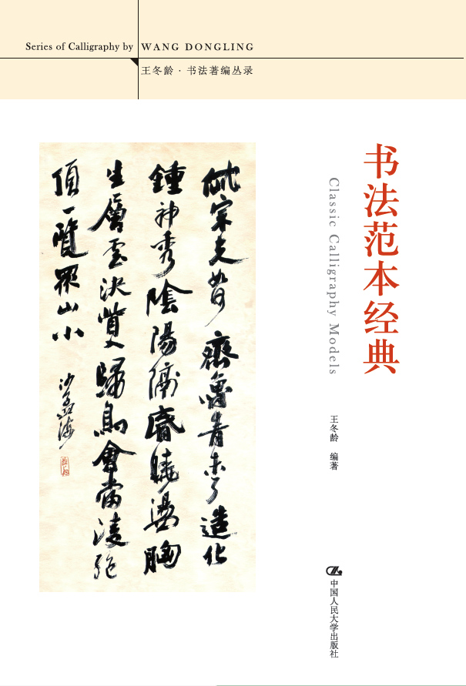
书名：书法范本经典
书号：978-7-300-20566-3
著者：王冬龄 编著
责任编辑：王佳碧
成品尺寸：165mm×245mm
页数：297页
纸张：
装祯：平装
出版时间：2015-10
定价：49.80元
出版社：中国人民大学出版社

- 本书卖点
著名书法家王冬龄书法论集首次集结出版；
取法历代美拓佳帖之上品，为初学者及书法爱好者提供学习和欣赏的范本；
学书者的必备工具书。

◆ 读者定位
1．书法研究者
2．书法爱好者、关注中国文化的大众读者

- 编辑推荐
本书精选一百多幅历代法书上品，按五种书体分类，堪称经典范本，可供书法爱好者反复临习。每种范本的“风格特点”和“临习提要”，又为读者指出了鉴赏和临习的原则及方法，有助于读者开拓书法艺术视野，体味传承千年的书法艺术之三昧。

- 作者简介
王冬龄（冬令、悟斋、眠鸥楼、大散草堂），中国美术学院教授，博士生导师，中国美术学院现代书法研究中心主任，中国书法家协会理事，草书委员会副主任,杭州市书法家协会主席，兰亭书法社社长。
1981年浙江美术学院（今中国美术学院）首届书法研究生班毕业，文学硕士，留校任教。1989年赴美国明尼苏达大学讲授中国书法四年，为该校及加州大学圣克鲁斯分校客座教授。1994年回中国美术学院执教。
在国内外举办个展三十余次。应邀在英国伦敦大英博物馆、美国纽约大都会博物馆、瑞典马尔默美术馆、比利时皇家美术馆、葡萄牙东方美术馆、土耳其现代美术馆、中国香港艺术馆，以及哈佛大学、耶鲁大学、香港城市大学公开演示巨幅大字草书创作。
主持策划“’94现代书法探索展”、“’95首届国际现代书法双年展”、“书·非书：开放的书法时空——2005杭州国际现代书法展”、“书非书——2010国际现代书法艺术展”、“书非书——2015杭州国际现代书法展暨书非书文献展”。作品为伦敦大英博物馆、纽约大都会博物馆、中国美术馆、中国国家图书馆、故宫博物院、美国哈佛、耶鲁、斯坦福、伯克利等大学收藏。

- 内容简介
选择书法范本是一门学问。古人求得美拓佳帖法书不易，而今人利用精巧的印刷技术，大量复制古代碑帖，从甲骨文到帛书，从碑刻到法帖，虽然应有尽有，但有时却使初学者眼花缭乱，无所适从，不知作何选择。《书法范本经典》不但为作者指出了择碑选帖的基本原则，还精选了历代书家一百多幅名作，按五种书体分类，供有一定书法基础的初学者及书法爱好者阅读参考。本书每一种范本均包含“风格特点”和“临习提要”两部分，既指明了鉴赏方法，又提供了临习范本，同时帮助读者开拓书法艺术视野，不失为学书者的必备工具书。

- 目录
导言
楷书范本经典
敦煌写经
宣示表
黄庭经
洛神赋十三行
广武将军碑
爨宝子碑
好太王碑
嵩高灵庙碑
爨龙颜碑
始平公造像
石门铭
郑文公碑
瘗鹤铭
司马景和妻孟敬训墓志
元珽妻穆玉容墓志
张猛龙碑
张玄墓志
泰山经石峪金刚经
董美人墓志
真书千字文
龙藏寺碑
孔子庙堂碑
九成宫醴泉铭
伊阙佛龛碑
孟法师碑
雁塔圣教序
道因法师碑
顺节夫人李氏墓志
多宝塔碑
颜勤礼碑
东方朔画赞
麻姑仙坛记
玄秘塔碑
神策军碑
胆巴碑
赤壁后赋

行书范本经典
李柏文书
兰亭序
圣教序
丧乱、二谢、得示帖
伯远帖
温泉铭
枯树赋帖
李思训碑
麓山寺碑
文赋
争座位帖
祭侄文稿
刘中使帖
韭花帖
京居帖
黄州寒食诗帖
致梦得秘校尺牍
松风阁诗帖
蜀素帖
苕溪诗卷
吴江舟中诗帖
上清帖
洛神赋
前赤壁赋
张华励志诗
行草书卷
行书五律诗

草书范本经典
汉简草书
平复帖
急就章
十七帖
草书千字文
书谱
古诗四帖
自叙帖
小草千字文
诸上座帖
草书千字文
前后赤壁赋卷
春日田舍有怀石湖之胜七言诗轴
草书诗轴
后赤壁行草册
行草条幅
喜雨诗
临阁帖
草书五言律诗

隶书范本经典
马王堆帛书
汉简
开通褒斜道刻石
石门颂
乙瑛碑
礼器碑
封龙山颂
孔宙碑
华山碑
衡方碑
史晨碑
夏承碑
西狭颂
郙阁颂
汉石经
曹全碑
张迁碑
隶书轴
隶书册
隶书轴

篆书范本经典
甲骨文
大盂鼎
墙盘
虢季子白盘
大克鼎
散氏盘
毛公鼎
石鼓文
峄山刻石
秦诏版
天发神谶碑
三坟记
白氏草堂记
与朱元思书
篆书石鼓文

- 书摘
导 言
学习书法，临摹古人优秀碑帖是通道，别无其他选择。
中国书法最神奇之处，是通过一支毛笔，用出神入化的线条点画，表达出作者的精神气质与性情风度。
名碑法帖都具有某种生机与力量，它们蕴藏在线条点画之间，书家的作品所具有的精神力量不会因时间的推移而消失。
没有进行过书法练习的人对书法线条点画的认识往往是肤浅的。优秀的书法线条正如古人所形容的那样，是“筋骨血肉俱全”，有肌肤之丽，而且是有生命、有情感、有个性的墨痕。
写好书法是不容易的，《书谱》说的“人书俱老”，正是此意。诗人、作家、画家、音乐家中有不少人在年轻时就获得极高的成就，但随着年岁增长而江郎才尽者也大有人在；而书法史上却没有少年成名或年长后反而才华尽失的大书家，宋四家中米芾寿命短些，但书法成名也是四十岁以后的事了。古人从小就耍毛笔的，可见在传统书法上没有三十年以上扎实的临池功夫，是难以成为大家的。“人书俱老”这句话很有哲理，人老了，自然学养深厚，阅历丰富，当然临池的功夫也更深，所以书也更纯熟，内涵也更充实。
书法之难，就难在线条的锤炼上。线条是人的精神、性格的载体，要使线条达到这种艺术境界，非全身心地投入不可，非一辈子的功力不能。长期临写碑帖的过程，主要就是对点画线条去粗存精的锤炼过程，也是一种在笔法上精益求精而达到炉火纯青的过程。
书法之难，还难在书法线条的“质量”上。书法点画线条有老、嫩、硬、软、厚重、飘浮的质感区别，同时因书写材料的不同，质感也不同。如写在熟纸、生宣、绢、竹（木）简、玉石上的线条就不一样。除了墨迹外，还有大量的碑帖。对碑版刻帖而言，虽然毛笔的书写是第一道工序，但我们看到的却是经过摹刻与墨拓后的效果，这就多了一层刀的参与。刀在石上刻划，追求毛笔书写的效果，但毕竟是刀刻，必定会有所不同；再加之汉魏隋唐碑刻因年代久远而漫漶泐损，捶拓过多而使有的字口（笔画）模糊，这种金石与自然残破的趣味，产生了与墨迹线条不同质感的线条，使得书法更有艺术魅力。
总之，临帖中对点画线条的训练，可以提高线条的艺术表现力。
临帖中，除了点画线条的训练，另外一个重要方面便是结字。篆书、隶书有文字学的规范，不可随便杜撰与编造，楷书有楷法，唐代欧阳询的“三十六法”，明李淳进的“大字结构八十四法”，都有一定价值，都是值得遵循的规范。不仅如此，行草书也是有其规则的，相对而言，行草书的规则比较灵活，特别是草书，有很多就是约定俗成的法则。
不管哪一种书体，我们的临习过程，都是一个摹仿古人结字的过程。
在点画线条和结字之外，还有行气与章法值得注意。行气与章法，我们只有在临习范本时进行细微的认识及总体的把握，才能逐步感悟与体会。
书法是讲求功夫与技巧的，这与射击很相像。没有过硬的功夫，射击就达不到百发百中。书家对线条的控制能力若不佳，表达就不能随心所欲。当然，书法与射击又有不同的地方，书法单靠技巧还不行，它是艺术，因此还必须要通过技巧来表现书家的艺术气质与艺术风格，即人们常说的“书如其人”、“书为心画”。因此，书家的气质、学养是十分重要的。读书能改变人的气质，读帖临池也能起到这种作用，而历史上遗留下来的各种书法经典范本就是改变气质的老师、朋友。试想一下，一个经常向虞、褚、颜、柳及苏、黄、米、蔡等一流书家学习的人，能不受到其品格与气质的陶冶而有所裨益吗？
古人说过：“得古刻数行，专心而学之，便可名世。”古代求得古刻佳拓法书不易，而今天情况不同了，经过大量精美的印刷，古代碑帖种类应有尽有，有时倒使初学者眼花缭乱，不知如何选择，大有无所适从之感。实际上选择书法范本是一门学问，笔者所著《书法艺术》一书中曾指出择帖的三原则：一、取法乎上；二、性之所近；三、辨别范本优劣。而本书所举的一百一十七种范本，按五种书体区分，都是学书者所“取法”的“上”品。例如篆书未取宋元明三代，隶书未取魏晋唐宋元明，楷书、行书、草书不取清代。这样的取舍主要是想选出堪称经典的范本，可供反复临习。另外又选了一些碑帖，作为参考借鉴，这主要是为了开拓书法艺术视野，同时也供有一定书法基础的人参考临习。
清刘熙载《书概》称：“书凡两种：篆、分、正为一种，皆详而静者也；行、草为一种，皆简而动者也。”初学书法必须先习静然后再动，先工稳而后飘逸，所以，篆书、隶书、楷书都可作为入手的范本来学，再进一步学习行草。学习书体顺序有一定规律，但又不是僵化的教条，例如学习行草要有楷书的基础，但不等于说要楷书写得十全十美才可以写行草，如果这样学成行草需要十年时间。各人情况不同，临习的方法也不一样。根据笔者学书及教育的经验，归纳成十点，可供读者在临习中参考。

